**Инструкция для формирования СДИЗ**

Продавец при перемещении продукции оформляет «двойной» СДИЗ

«Перевозка + Реализация»

**Схемы работы при формировании СДИЗ на базисы поставки ГК «Юг Руси»:**

1. **Продажа со склада, где перевозка силами и за счет Продавца на Филиалы ООО «МЭЗ Юг Руси», а именно:**

**- Филиал «Лабинский» ООО «МЭЗ Юг Руси»**

352500, Краснодарский край, Лабинский р-н, г. Лабинск, ул. Красная, 100

**- Филиал «Кропоткинский» ООО «МЭЗ Юг Руси»**

352380, Краснодарский край, Кавказский р-н, Кропоткин г., ул. Красная, дом № 1

**- Филиал «Аннинский" ООО «МЭЗ Юг Руси»**

396250, Воронежская область, п.г.т. Анна, ул. Ленина, 1

**- Филиал «Валуйский» ООО «МЭЗ Юг Руси»**

309992, Белгородская область, Валуйский р-н, г. Валуйки, ул. Никольская, 119

**- Филиал «Чернянский» ООО «МЭЗ Юг Руси»**

309560, Белгородская область, Чернянский район, п. Чернянка, ул. Магистральная, 12

**1.1 В сведениях о реализации:**

**В графе ПОКУПАТЕЛЬ -**

**«ООО "МЭЗ ЮГ РУСИ"», ИНН 6167055777 / КПП 616701001**

*Обратить внимание, что в поле нужно выбрать наименование, как в примере:

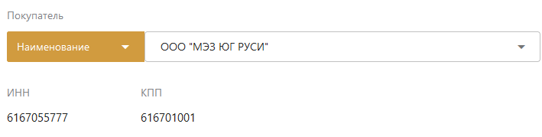

**1.2 В сведениях о перевозке:**

**В графе ГРУЗОПОЛУЧАТЕЛЬ -**

**«ООО "МЭЗ ЮГ РУСИ"», ИНН 6167055777 / КПП 616701001**

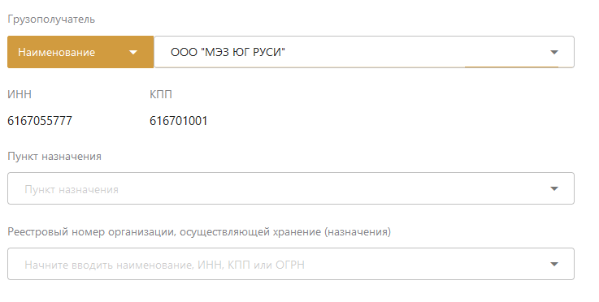

**В графе ПУНКТ НАЗНАЧЕНИЯ -**

Указывается фактический адрес Филиала ООО «МЭЗ ЮГ РУСИ»

Графа **Реестровый номер организации**, осуществляющей хранение в этом случае

**НЕ ЗАПОЛНЯЕТСЯ**, например:

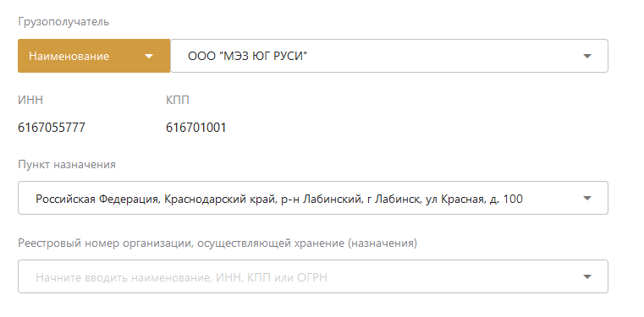

1. **Продажа со склада, где перевозка силами и за счет Продавца на АО «Юг Руси» и его филиалы, а именно:**

|  |  |  |  |
| --- | --- | --- | --- |
| **Наименование** | **ИНН/КПП** | **Адрес** | **Реестровый номер** |
| **АО "Юг Руси"**  **(г.Ростов-на-Дону)** | **6167054653/**  **616701001** | **Юридический адрес:**  344037, Ростовская обл,  г.Ростов-на-Дону,  пл. Толстого, дом № 8.  **Фактический адрес:**  344002, Ростовская обл,  г. Ростов-на-Дону, ул. 1-я Луговая, д. 9 | 1026104140831/982022 |
| **АО "Юг Руси"**  **Филиал "Целинский"** | **6167054653/**  **613643001** | 347760, Ростовская обл.,  Целинский р-н, п. Целина,  ул. 1 линия, строение 1 | 1026104140831/1182022 |
| **АО "Юг Руси"**  **Филиал "Базковский"** | **6167054653/**  **613902001** | 346260, Ростовская обл.,  Шолоховский р-н, Базковская ст-ца,  ул. Советская, д. 106 | 1026104140831/1982022 |
| **АО "Юг Руси"**  **Филиал "Тарасовский"** | **6167054653/ 613303001** | 346050, Ростовская обл.,  Тарасовский район,  п. Тарасовский, ул. Островского, д. 63 | 1026104140831/3182022 |
| **АО "Юг Руси"**  **Филиал "Успенский"** | **6167054653/ 611902001** | 346960, Ростовская обл.,  Матвеево-Курганский р-н, с.Авило-Успенка, ул. Ленина , д. 56 | 1026104140831/1682022 |
| **АО "Юг Руси"**  **Филиал "Белокалитвинский"** | **6167054653/**  **614243001** | 347044, Ростовская обл,  г.Белая Калитва,  ул.Сельмашевская, д. 2 | 1026104140831/882022 |
| **АО "Юг Руси"**  **Филиал "Кировский"** | **6167054653/ 611302001** | 347709, Ростовская обл,  Кагальницкий р-н, ст. Кировская, ул.Ленина, д. 15 | 1026104140831/3082022 |
| **АО "Юг Руси" Филиал "Сальский"** | **6167054653/ 615302001** | 347636, Ростовская обл, Сальск г, Николая Островского ул, д. 6 | 1026104140831/2682022 |
| **АО «Юг Руси» Филиал** **"Морозовский"** | **6167054653/ 612102001** | 347210, Ростовская обл,  Морозовский р-н,  Морозовск г, Ленина ул, д.169 | 1026104140831/2382022 |
| **АО "Юг Руси" Филиал "Уразовский "**  **(Белгородская область)** | **6167054653/ 312643001** | 309970, Белгородская обл.,  Валуйский р-н, п.г.т. Уразово,  ул. Первомайская, д. 21 | 1026104140831/2582022 |
| **ООО "Митрофановское ХПП" (Воронежская область)** | **3612009781/ 361201001** | 396700, Воронежская область, Кантемировский р-н, с. Митрофановка, пр-т Строителей,3 | 1143668039789/2392022 |

**2.1 В сведениях о реализации в графе ПОКУПАТЕЛЬ:**

**При поставке масличных культур** – ООО «МЭЗ ЮГ РУСИ» ИНН 6167055777 / КПП 616701001

*Обратить внимание, что в поле нужно выбрать наименование, как в примере:



**2.2 В сведениях о перевозке:**

**В графе ГРУЗОПОЛУЧАТЕЛЬ** – АО «Юг Руси» или его филиал

Просьба сверять ИНН и КПП представленные в таблице выше

**Пример поставка на АО «Юг Руси» Филиал «Целинский»:**

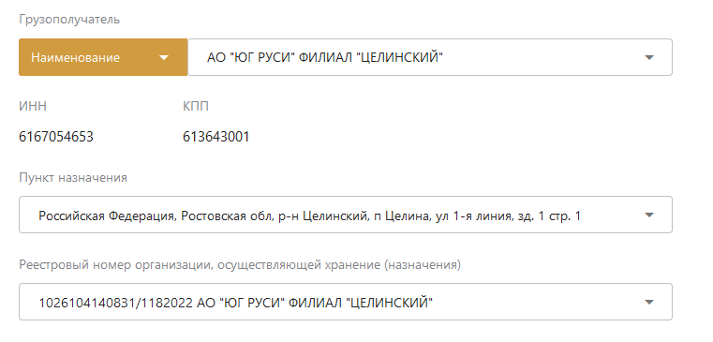

**В графе ПУНКТ НАЗНАЧЕНИЯ** -

в случае поставки **на АО «Юг Руси» (Терминал г. Ростов-на-Дону)** указывать его фактический адрес:344002, Ростовская обл, г. Ростов-на-Дону, ул. 1-я Луговая, д. 9

в случае поставки **на Филиалы АО «Юг Руси»** указывать адрес в соответствии с таблицей выше.

**Графа** **РЕЕСТРОВЫЙ НОМЕР ОРГАНИЗАЦИИ**, осуществляющей хранение, в этом случае заполняется в соответствии с таблицей выше, например:

